
山东省青岛市2018年中考地理试题
注意事项：
1.本试卷分第Ⅰ卷（选择题）和第Ⅱ卷（非选择题）两部分。答题前，考生务必将自己的姓名、考生号填写在答题卡上。
2. 回答第Ⅰ卷时，选出每小题的答案后，用铅笔把答题卡上对应题目的答案标号涂黑，如需改动，用橡皮擦干净后，再选涂其他答案标号。写在试卷上无效。
3. 回答第Ⅱ卷时，将答案填写在答题卡上，写在试卷上无效。
4. 考试结束，将本试卷和答题卡一并交回。
第Ⅰ卷
本卷共35小题。每小题1分，共35分。在每个小题给出的四个选项中，只有一项是符合题目要求的。
读图1“美丽中国漫画图”，完成1-2题。
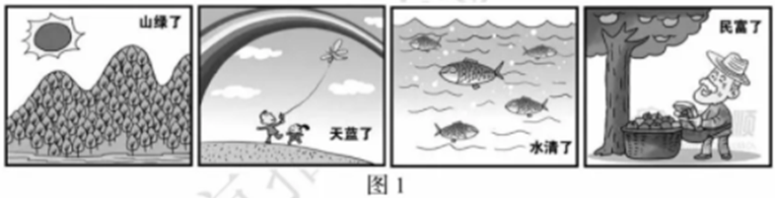
1. 建设美丽中国，下列做法最合适的是
A. 移植大树、古树，快速绿化城市 B. 全面禁用煤炭，确保蓝天白云
C. 净化水质、实施休渔制度 D. 生活中多购买过度包装的商品
2. “苹果大丰收，农民收入高”，下列最适宜苹果种植的省级行政单位简称是
A. 桂 B. 鲁 C. 黑 D. 藏
北京时间2018年5月5日6时32分夏威夷群岛发生了6.9级地震，并伴随着火山喷发。读图2“夏威夷群岛局部图”，完成3-4题。
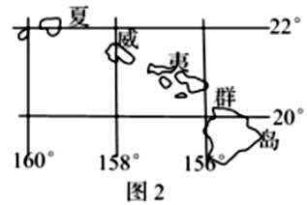
3. 地震发生时，夏威夷群岛(西十区)的区时是
A. 5日12时32分 B. 4日12时32分
C. 5日0时32分 D. 4日0时32分
4. 夏威夷群岛是世界著名的旅游胜地，游客来到这里可以欣赏到
①峡湾景观 ②海滨风光 ③极昼极夜 ④火山地貌
A. ①② B. ③④ C. ②④ D. ①③
读图3“两极地区示意图”，完成5-6题。
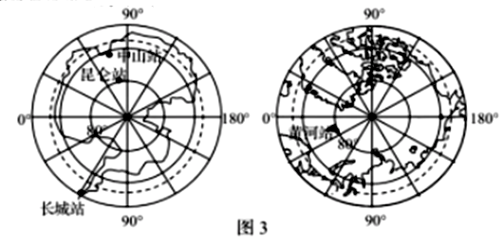
5. 我国北极黄河站(78°55°′N，11°56′E)位于南极中山站的方向是
A. 东南 B. 东北 C. 西南 D. 西北
6. 北极地区极昼范围扩大期间，太阳直射点
A. 在北半球，向南移动 B. 在北半球，向北移动
C. 在南半球，向南移动 D. 在南半球，向北移动
图4“日本本州岛局部地区等高线地形图”，甲、乙为海洋；图5是著名的“雪墙公路”景观图(公路两侧积雪高达20米)。读图完成7-8题。
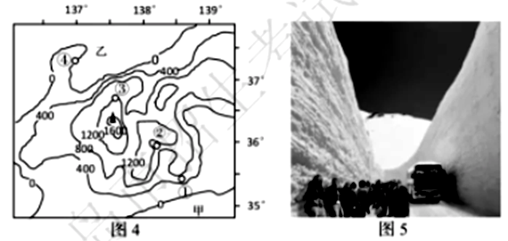
7. 形成“雪墙公路”的水汽来源及风向组合正确的是
A. 甲海洋一东南风 B. 甲海洋一西北风
C. 乙海洋一东南风 D. 乙海洋一西北风
8. “雪墙公路”景观最可能位于等高线地形图中的位置是
A. ① B. ② C. ③ D. ④
读图6“世界某地区图”，完成9-10题。
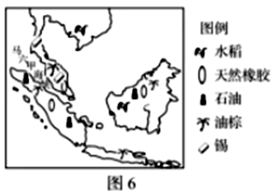
9. 图示地区主要的经济作物有
A. 咖啡、玉米 B. 小麦、棉花
C. 水稻、甘蔗 D. 天然橡胶、油棕
10. 通过图示海峡输往日本的主要能源是
A. 铁矿 B. 煤炭 C. 锡矿 D. 石油
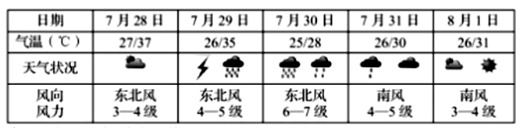
读“某地天气资料表”，完成11-12题.
11. 该地7月31日的天气状况是
A. 大雨转中雨 B. 中雨转小雨
C. 小雨转阴 D. 小雨转多云
12. 7月29日至30日市民外出应采取的措施不包括
A. 防晒 B. 防风 C. 防雨 D. 防雷电
读图7“南亚冬季等温线分布图”和图8“南亚地形分布图”，完成13-14题。
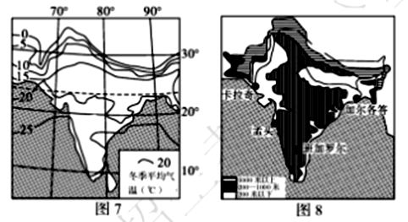
13. 图示地区等温线分布特点及成因，叙述正确的是
A. 北部密集—地势起伏大 B. 中部与纬线平行一海陆位置影响
C. 南部向南凸出一该季节陆地气温高 D. 自南向北递减—西南季风影响
14. 有关南亚城市的分布，叙述正确的是
A. 卡拉奇位于恒河三角洲 B. 孟买位于孟加拉湾沿岸
C. 班加罗尔位于德干高原 D. 加尔各答位于印度河平原
读图9“法国简图”，完成15-16题。
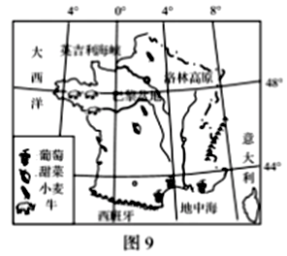
15. 关于法国地理位置的描述，正确的是
A. 本初子午线穿过西部，地跨东西两半球 B. 大部分位于高纬度地区
C. 东南、西南分别与西班牙、意大利接壤 D. 西临大西洋，南临地中海
16. 受原料产地影响，葡萄酒厂应建在
A. 洛林高原 B. 巴黎盆地
C. 地中海沿岸 D. 英吉利海峡沿岸
读图10“沪宁杭工业基地图”和图11“珠江三角洲工业基地图”，完成17-18题。
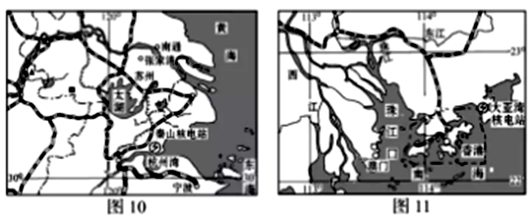
17. 图示两基地发展工业共同的优势条件是
①沿海、沿铁路，交通便利 ②能源丰富，靠近原料产地
③重工业发达，轻工业落后 ④人口密集，消费市场广阔
A. ①③ B. ②③ C. ①④ D. ②④
18. 上海的国产大飞机C919首飞成功，深圳的华为、腾讯等企业高速发展。 影响这类高新技术产业发展的最主要条件是
A. 丰富的资源 B. 广阔的市场
C. 工业基础好 D. 科技和人才
“苔花如米小，也学壮丹开”。苔藓属于小型的绿色植物，喜欢潮湿环境。生长在岩石上的
苔藓有利于促成表层土的生成，对治理石漠化具有重要作用。据此完成19-20题。
19. 图12所示四个地区<中，最不适合苔藓生长的是
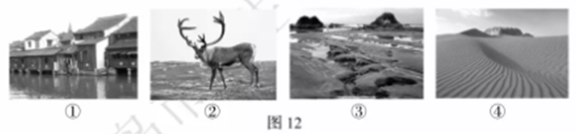
A. ① B. ② C. ③ D. ④
20. 我国云贵高原石溴化现象严重，其自然原因有
①土层薄，山高坡陡 ②破坏陡坡苔藓 ③降水量大且多暴雨 ④过度开垦
A. ①③ B. ②④ C. ①④ D. ②③
读图13“我国西北某荒漠化地区的年等降水量线图”，完成21-22题。
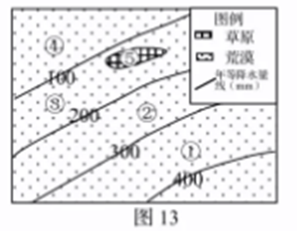
21. 图示地区出现⑤地植被的主要原因是
A. 热量充足 B. 水源充足 C. 降水丰富 D. 光照充足
22. 仅考虑降水量，该地治理荒漠化措施最可行的是
A. 全部种树 B. ①地种硬叶林
C. ②地种草 D. ③地种阔叶林
马铃薯又名土豆，原产地位于南美洲西部安第斯山区海拔高于3000米的地区。东北地区是我国马铃著的主产区。完成23-24题。
23. 据材料判断，影响马铃薯生长最主要的条件是
A. 丰富的水源 B. 肥沃的黑土
C. 温凉的气候 D. 平坦的地形
24. 仅考虑自然条件，华北平原最适宜马铃薯生长的时间是
A. 11、12、1月 B. 3、4、5月
C. 6、7、8月 D. 7、8、9月
读图14“北京市简图及气候资科图”，完成25-26题。
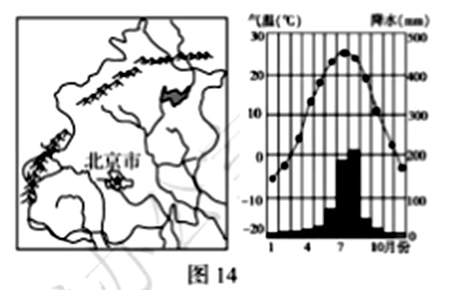
25. 关于北京市自然环境的叙述，正确的是
A. 河流众多，多自东南流向西北 B. 北有西北一东南走向的燕山山脉
C. 典型植被为温带落叶阔叶林 D. 气温年较差大，降水季节变化小
26. 下列属于北京特色文化的是
A. 四合院 京剧 B. 窑洞 腰彭
C. 高脚屋 孔雀舞 D. 碉房 锅庄舞
读图15“我国四种新能源主要分布示意图”，完成27-28题。
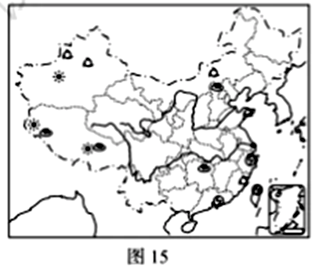
27. 据新能源分布的特点，图中符号与所表示的新能源对应正确的是
A. ☀一地热能 B. ●一核能
C. 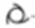 一风能 D.  一太能
28. 图中☀表示的新能源在西藏广泛分布的原因是
①气温的日较差小 ②海拔高，光照强 ③晴天多，日照时间长 ④气温年较差大
A. ①② B. ②③ C. ③④ D. ①④
我国台湾省的兰屿岛，至今保留着一种传统的“地客式”民居，房屋主体位于地下1.5-2米处，屋顶仅高出地面0.5米，用铁皮覆盖，极具特色，读图16“台湾岛图”和图17“海南岛图”，完成29-30题。
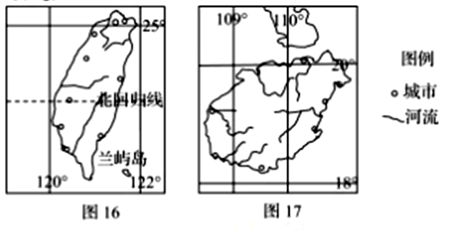
29. 兰屿岛上“地窖式”民居最主要防御的自然灾害是
A. 地震 B. 寒潮 C. 旱灾 D. 台风
30. 海南岛的热带经济作物比台湾岛产量大、质量优，主要原因是海南岛
①纬度低，热量丰富 ②全年多雨 ③热带气候面积大 ④火山灰土壤肥沃
A. ①② B. ③④ C. ①④ D. ②④
当一个地区65岁以上老年人口占人口总数的7%以上，就意味着该地区进入人口老龄化。读图18“我国某省1953-2015年65岁以上老年人口比重变化折线图”，完成31-32题。
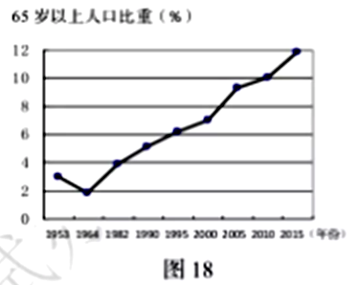
31. 该省步入人口老龄化的时间大致在
A. 1982年 B. 1990年 C. 2000年 D. 2010年
32. 应对人口老龄化产生的问题，目前我国可采取的主要措施是
①健全养老保障体系 ②适当延迟退休年龄 ③全面放开生育政策 ④鼓励人口流入大城市
A. ①② B. ③④ C. ①④ D. ②③
资料显示：近三十年来，青岛城区平均气温上升了2℃以上，平均风速减小30%。为了让徐徐清风吹进市区，不被高楼大厦的“围墙”挡在外图，青岛市提出规划八条城市通风廊道。读图19“青岛市通风廊道规划示意图”，完成33-35题。
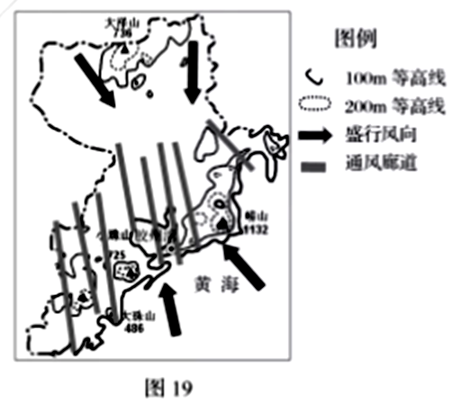
33. 城市通风廊道的主要作用是
①减少风沙天气频率 ②缓解城市“热岛效应” ③减轻大气污染和雾霾 ④减少汽车尾气的排放
A. ①② B. ③④ C. ①④ D. ②③
34. 图中通风廊道走向规划的主要依据是14
①冬夏季风向 ②水体污染现状 ③地质灾害分布 ④地形地势特点
A. ①② B. ③④ C. ①④ D. ②③
35. 城市通风廊道建设应
A. 靠近钢铁厂 B. 远离大型公园、绿地
C. 远离主要道路，限制汽车通行 D. 降低建筑密度，少建高楼
第Ⅱ卷(非选择题共45分)
二、综合题(共45分)
36. 读图20“我国陕西省南部地区等高线地形图”，完成下列问题。(7分)
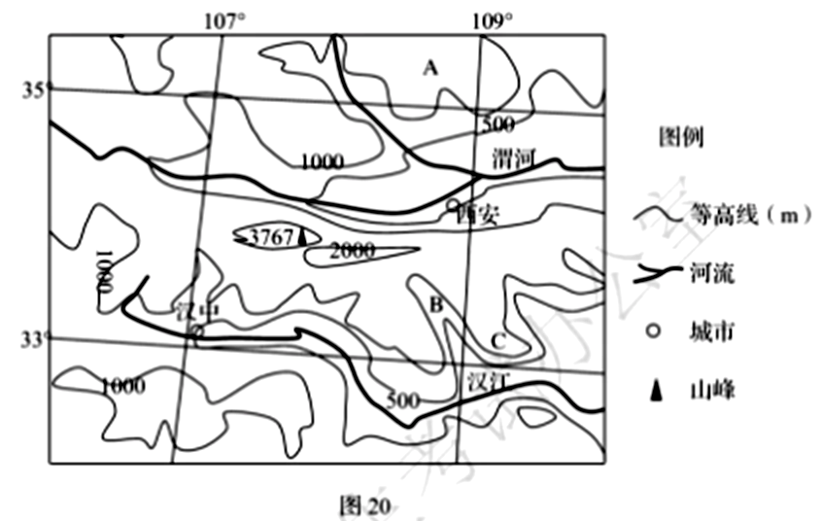
（1）图中A处的地形类型是_____________。(1分)
（2）据图中信息，推断渭河、汉江两河流域之间分水岭的大体走向是_____________。(1分)
（3）近些年来，渭河含沙量有所减少。请分析当地可能采取了哪些治理措施。(2分)
（4）图中B、C两处有一处是汉江的支流，请在答题卡上上相应位置画出此支流，并用箭头标出流向。(1分)
（5）分析一月份汉中比西安气温偏高的主要原因。(2分)
37. 读图21“南美洲和非洲气候类型分布图”，完成下列问题。(7分)
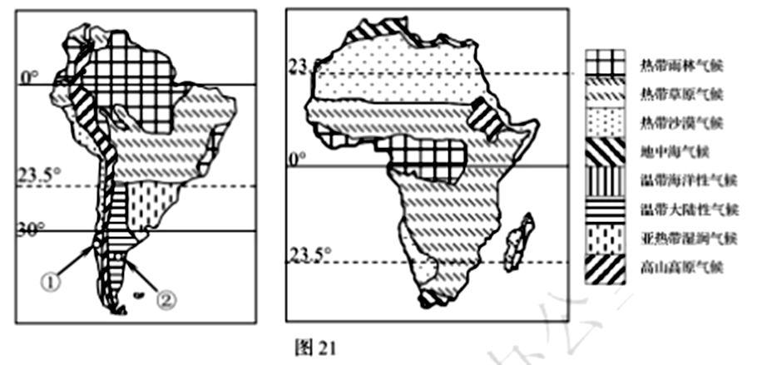
（1）两大洲气候特征的共同点是_____________，最主要的原因是_____________。(2分)
（2）据图分别说出两大洲西部沿海地区在气候类型分布上的突出特点。(2分)
（3）图21中①②两地降水状况，分别对应图22中的_____________和_____________。(2分)
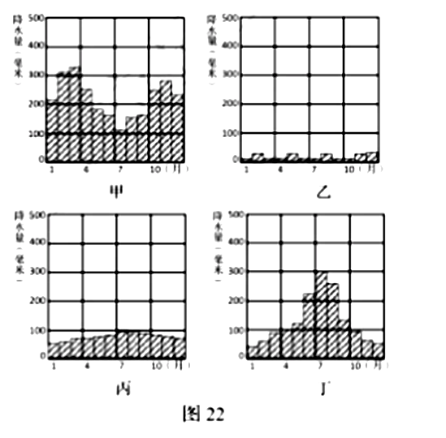
（4）比较两大洲气候类型分布状况，非洲缺少的亚热带气候类型是_____________。(1分)
38. 2018年6月上海合作组织成员国元首理事会第18次会议在青岛举行了，部分成员国分布在亚洲中部地区。读图23“亚洲中部地区简图”和"M地气温曲线和降水柱上状图”，完成下列问题。(8分)
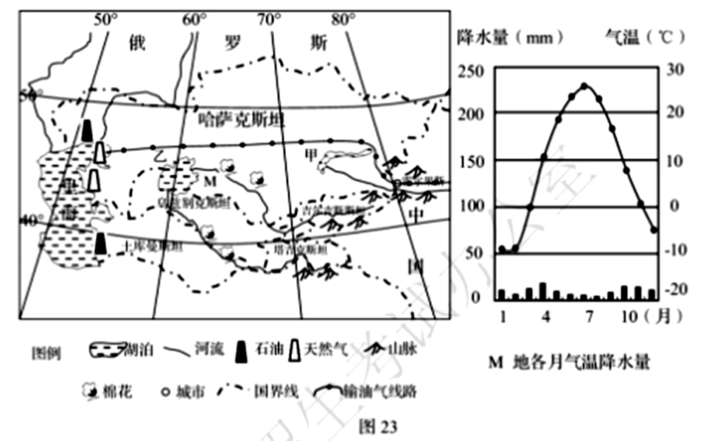
（1）该地区自然环境最突出的特征是_____________。图示甲湖东西狭长，“一半咸水一半淡水”，咸水的一侧是_____________(东、西侧)(2分)
（2）20世纪30年代开始，乙湖流流域过度开垦。扩大棉田面积，导致该地区出现的主要生态环境问题是_____________。从生态保护的角度考虑，该流域最适合发展的农业生产部门是_____________。(2分)
（3）该地区油气丰富，此类能源输送最合适的运输方式是_____________，与其他运输方式相比，该运输方式的主要特点是_____________。(2分)
①运量大，运价高 ②机动灵活，适应性强 ③投资大，灵活性差 ④连续性强，损耗少
A. ①② B. ③④ C. ①④ D. ②④
（4）图示输油气线路是中亚一中国输油气工程的一部分，说出此工程对我国社会经济发展的重要意义。(2分)
39. 跨流域调水是解决水资源空间分布不均的主要途径。据下列材料完成问题。(7分)
材料一 图24“美国西部太平洋沿岸局部地区图”，该地区北部雨水丰沛，南部光热条件好，工农业发达，人口稠密，为满足经济发展需要，该地区实施了北水南调工程。
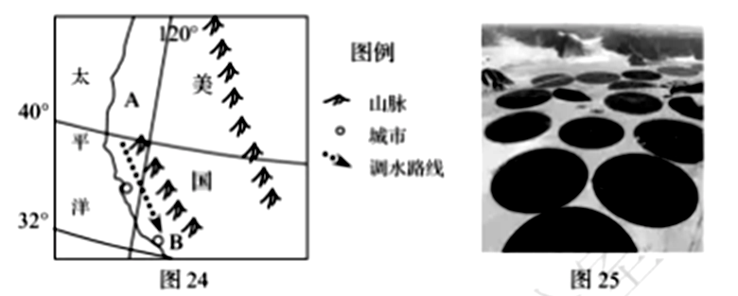
树料二 澳大利亚大分水岭东西两侧降水差异大，西侧农牧业发达。澳大利亚政府在此地区修建了东水西调工程。图26“澳大利亚年降水量分布图”和“沿30°S的地形制面示意”
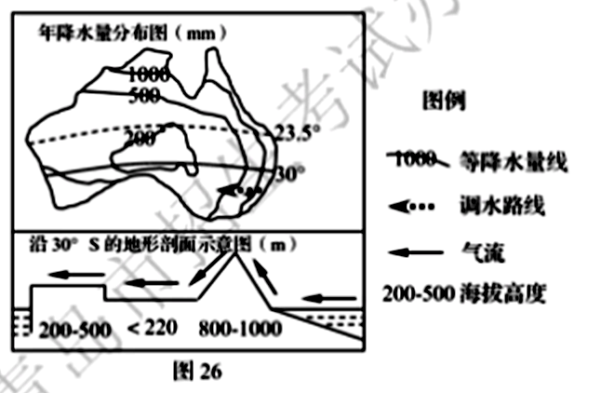

（1）说出图24所示山脉形成的原因。(1分)
（2）根据材料一，分析图24中B地水资源短缺的原因。(2分)
（3）图25“美国西部航拍景观图”，圆圈内为喷灌形成的农田。此类景观分布最多的地区应位于图24中的_____________位置(填A或B)(1分)
（4）据图26分析澳大利亚大分水岭西侧降水少的原因。(1分)
（5）东水西调促进了澳大利亚农牧业的发展，该国出口的主要农牧产品是_____________。(2分)
40. “茶马古道”是历史上汉藏民族之间茶马互换的贸易通道，主要包括镇藏线、川藏线。读图27“茶马古道部分线路图”，完成下列要求。(8分)
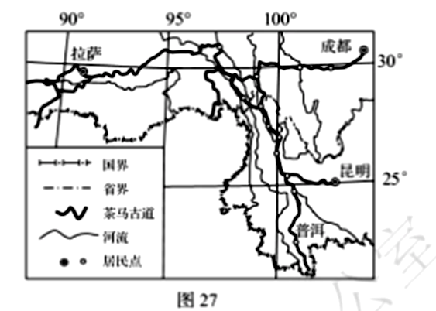
（1）茶树生长最适宜的温度在18-25℃之间。冬春季抗寒性差，低于5℃时，茶树停止生长；夏季生长期忌干热，高于40℃时容易死亡。据材料说明云南省茶树生长的优势气候条件。(2分)
（2）说明滇藏线云南段茶马古道基本沿山间谷地分布的主要原因。(2分)
（3）茶马古道沿途的横断山区生物物种丰富，据图中信息分析该处物种多样的原因。(2分)
（4）下图为青藏高原因地制宜发展农业的关系图，请从下列选项中选取最适合的项目，将序号填到方框中的甲、乙两处。(每处限选一个)(2分)
①气温低 ②光热充足 ③太阳能丰富 ④昼夜温差大 ⑤河谷农业 ⑥畜牧业
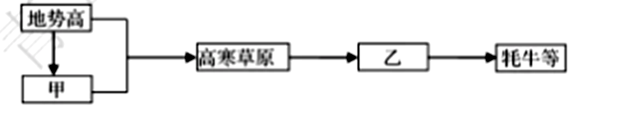
41. 某中学组织“桥与地理环境”为主题的研学旅行，学生赴河北省赵具赵州桥实地考察，参观当地的“桥梁博物馆”。(8分)
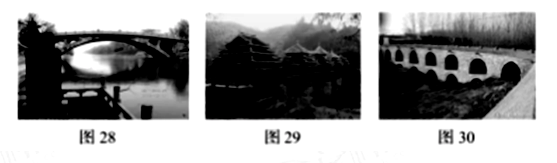
实地考察
（1）赵州桥的桥体在大拱两端各有两个小拱(图28)，这种匠心独具的设计可以增加桥体的洪能力，减轻洪水对桥的冲击力。说出该地区洪水多发的主要气候原因。(1分)
资料搜集
（2）我国地区差异显著，桥的形式多种多样。图29所示的廊桥是在降水丰沛地区的桥上加盖廊屋的待殊桥梁，以石头和木材为原料，多就地取材。下列地区廊桥数量相对较多的是_____________(单选)(1分
A. 成都平原 B. 珠江三角洲 C. 闽浙山区 D. 祁连山区
（3）黄土高原许多沟谷地区出现了“桥上桥”(在原有桥梁的基础上，后来再建新桥)。读图30，说明该地区修建“桥上桥”的主要原因。(2分)
案例探究
（4）港珠澳大桥连接香港、珠海、澳门]。是世界最长的跨海大桥(图31)。该大桥Ⅱ段以海底隧道代替桥梁，其主要原因是_____________(单选)(1分)
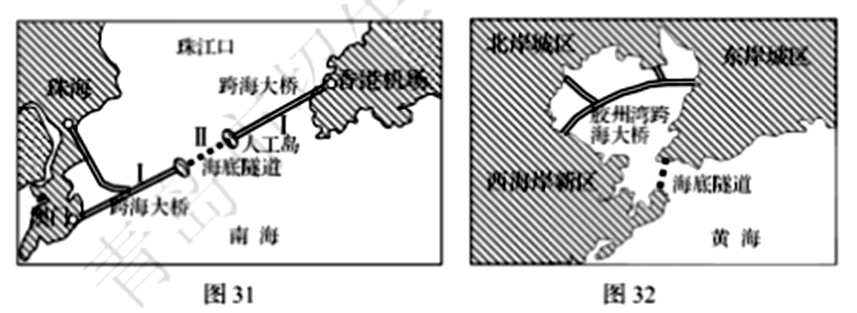
A. 保障主航道通航能力 B. 保障飞机起降安全
C. 避免气象灾害的影响 D. 减少泥沙淤积
（5）读图32“胶州湾跨海大桥”，简述青岛胶州湾跨海大桥建设的重要意义。(2分)
成果分享
（6）早期建造桥梁多受制于当地自然条件。如我国的赵州桥、廊桥、“桥上桥”主要受地形、气候等条件的影响。随着科技的进步，现代桥梁的建设受自然条件的限制已经大为减弱决定性的因素为_____________(单选)(1分)
A. 国家政策 B. 社会经济 C. 地形地势 D. 天气气候
山东省青岛市2018年中考地理试题参考答案
一、选择题
1.C 2.B 3.B 4.C 5.D 6.B 7.D 8.C 9.D 10.D 11.C 12.A 13.A 14.C 15.D 16.C 17.C 18.D 19.D 20.A 21.B 22.C 23.C 24.B 25.C 26.A 27.C 28.B 29.D 30.C 31.C 32.A 33.D 34.C 35.D
二、综合题
36.（1）高原
（2） 东西走向
（3）植树种草、修梯田、打坝淤地等
（4）从B处向东南方向画一平滑曲线箭头到汉江干流
（5）汉中北部有山地减弱冬季风，纬度也比西安低，地处亚热带区域
37.（1）以热带气候类型为主，热带雨林气候，热带草原气候面积广大； 大部分位于南北回归线之间。
（2）南美洲西部气候类型南北狭长分布；非洲以赤道为轴，中部为热带雨林气候，其他气候类型南北对称，呈带状分布。
（3）丁 乙
（4）亚热带湿润气候
38.（1）干旱 东侧
（2）荒漠化（土地沙化等） 畜牧业
（3）管道 B
（4）缓解能源紧张，促进经济发展；增加就业等；
39.（1）太平洋板块和美洲板块碰撞挤压，抬升。
（2）南部根据纬度判断为地中海气候 特别是夏季降水少，蒸发量大；工农业发达，人口稠密需水量大。
（3）B
（4）位于山地暖湿气流背风坡
（5）羊毛、牛肉、小麦等等
40.（1）云南纬度较低，受冬季风影响较小，冬季温和；夏季因为地处云贵高原，海拔较高，相对凉爽，且受西南季风影响，降水较多，比较湿润。
（2）该区域地势起伏大，河谷相对平缓；地势起伏大，高处海拔高，低温缺氧；河谷地带，气候适宜；河谷地带村庄城镇较多，便于经商、补给等。
（3）地处热带和亚热带地区，水热充足；地势起伏大，气候垂直变化显著，为动植物提供了多样的栖息环境。
（4）甲 ① 乙⑥
41.（1）温带季风气候区，夏季降水集中多暴雨。
（2）C
（3）水土流失严重，泥沙淤积河道，原桥下涵洞过水不畅；河床抬升，原桥梁上通行易受洪水影响。
（4）A
（5）缩短了各城区之间的距离，节省了通行时间，提高了通行效率，加强了三区域的联系，促进了经济发展，有利于协同发展等等。
（6）B

